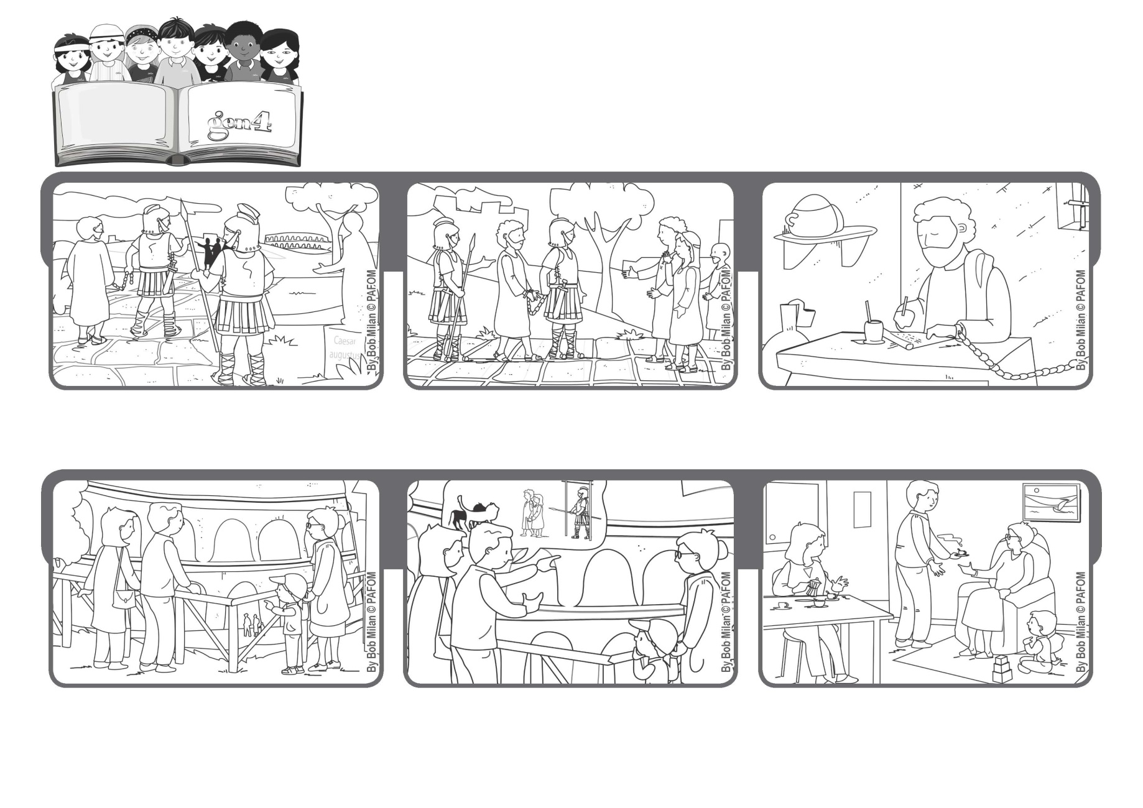

**Agosto 2020**

**Palabra de Vida**



**¿ Quién nos separará del amor de Cristo ? (Rm. 8,35)**

**Somos “Súper vencedores”**

**Cuando volvieron a casa Eduardo le dice a su papá y a su mamá: ¡Yo estaría dispuesto ha morir y hacerme comer de los leones por causa de Jesús! (Experiencia de Eduardo de Italia)**

**Su papá le cuenta que hace mucho tiempo, cuando existía el imperio Romano, los cristianos eran perseguidos y muchos morían y eran comidos por los leones en la arena del Coliseo. Eduardo escuchaba en silencio.**

**Eduardo se ha mudado desde hace poco a Roma. Un día su abuela viene a visitarlo y fueron a visitar el Coliseo. Eduardo le pregunta a su papá: ¿ Qué sucedía allí dentro ?**

**Escribe a los cristianos de Roma y les dice: “Si confiamos en el Amor de Dios siempre seremos “más que vencedores”.**

**Ahora ya está anciano, pero sigue testimoniando que Dios nunca lo ha abandonado ni dejado solo.**

**Después de muchos viajes Pablo está llegando a Roma: ha tenido que enfrentar muchas dificultades, paso hambre, lo hirieron, tuvo que escapar porque querían matarlo.**

**“© PAFOM, Ilustraciones y texto realizados por el Centro Gen4”**

**Los Gen4 son los niños del Movimiento del los Focolares fundado por Chiara Lubich.**